МИНИСТЕРСТВО ОБРАЗОВАНИЯ И НАУКИ РОССИЙСКОЙ ФЕДЕРАЦИИ

Федеральное государственное бюджетное образовательное учреждение высшего образования

«РОССИЙСКИЙ БИОТЕХНОЛОГИЧЕСКИЙ УНИВЕРСИТЕТ (РОСБИОТЕХ)»

Институт промышленной инженерии, информационных технологий и мехатроники

Кафедра «Информатика и вычислительная техника пищевых производств»

Направление: 09.03.01 Информатика и вычислительная техника

**ЛАБОРАТОРНАЯ РАБОТА №** **8**

*на тему:*

«Стилистическое оформление научного текста с помощью текстового процессора MS Word»

Вариант № 3

|  |  |  |
| --- | --- | --- |
| Выполнил:  ФИО |  | Студент 1 курса, гр. 24о-090301/ИИ-1  Вовченко М.А. |
| Проверил: |  | Ящун Т.В. |

Москва, 2025

Цель работы: изучение и практическое освоение возможностей текстового процессора MS Word для стилистического оформления научного текста в соответствии с требованиями Университета.

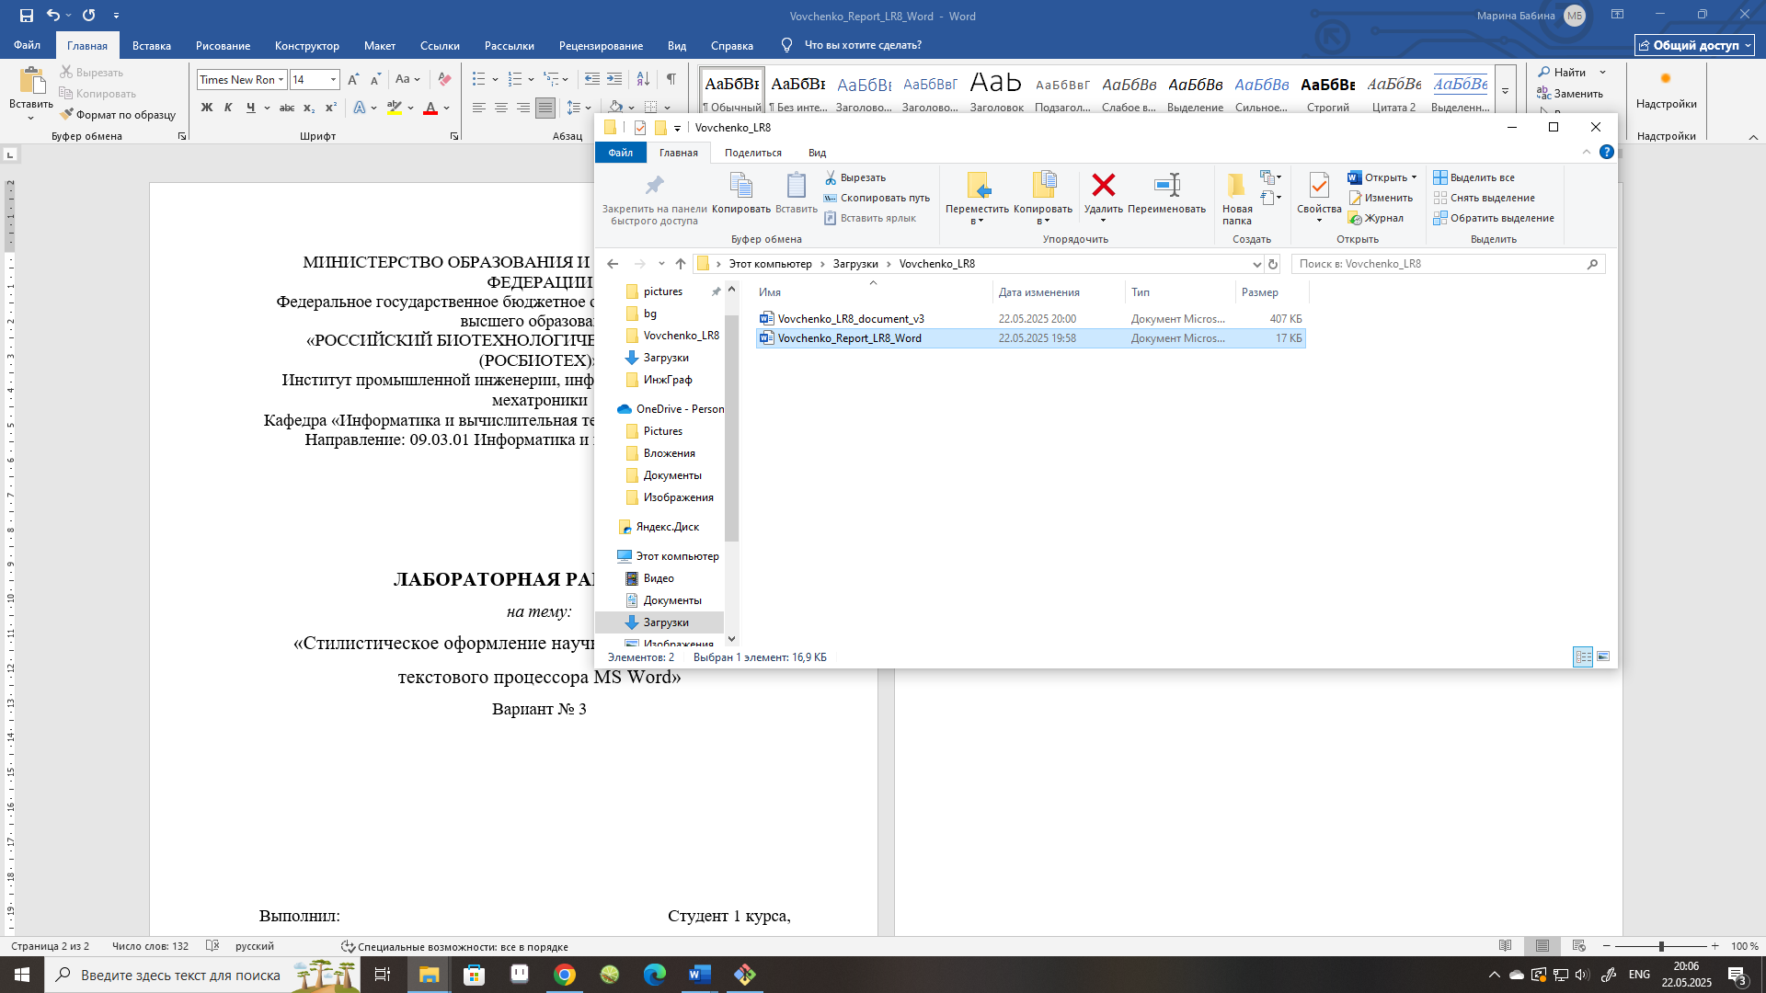2-3. Загрузите файл, согласно заданию Вашего варианта. Откройте загруженный файл в текстовом процессоре MS Word. Выполните команду Файл/Сохранить как и сохраните документ в папку M:/ Surname_IST/Surname_LR8 под именем Surname_LR8_document_vN.docx, где вместо Surname укажите свою фамилию, а вместо N – номер своего варианта.

4. Создайте локальный репозиторий на базе папки Surname_LR8. Инициализируйте локальный репозиторий и проверьте корректность его создания

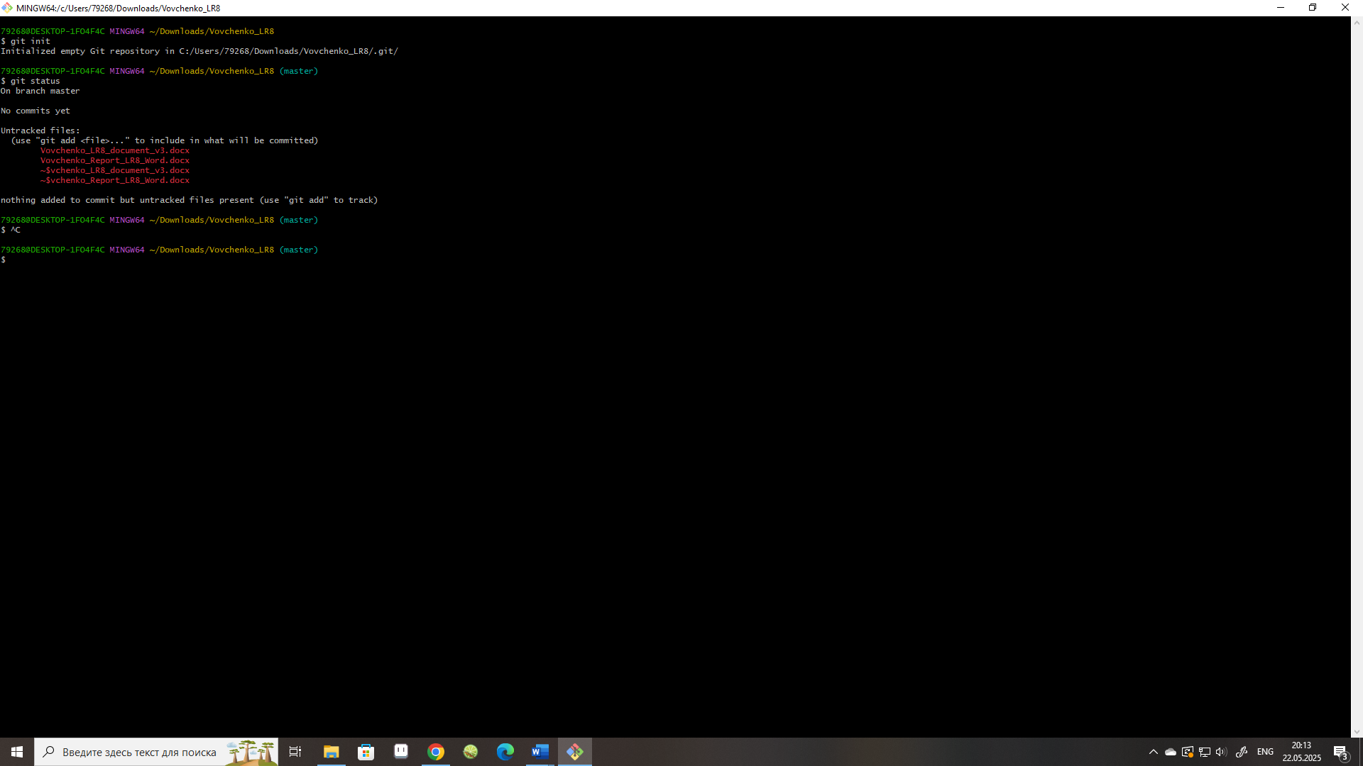

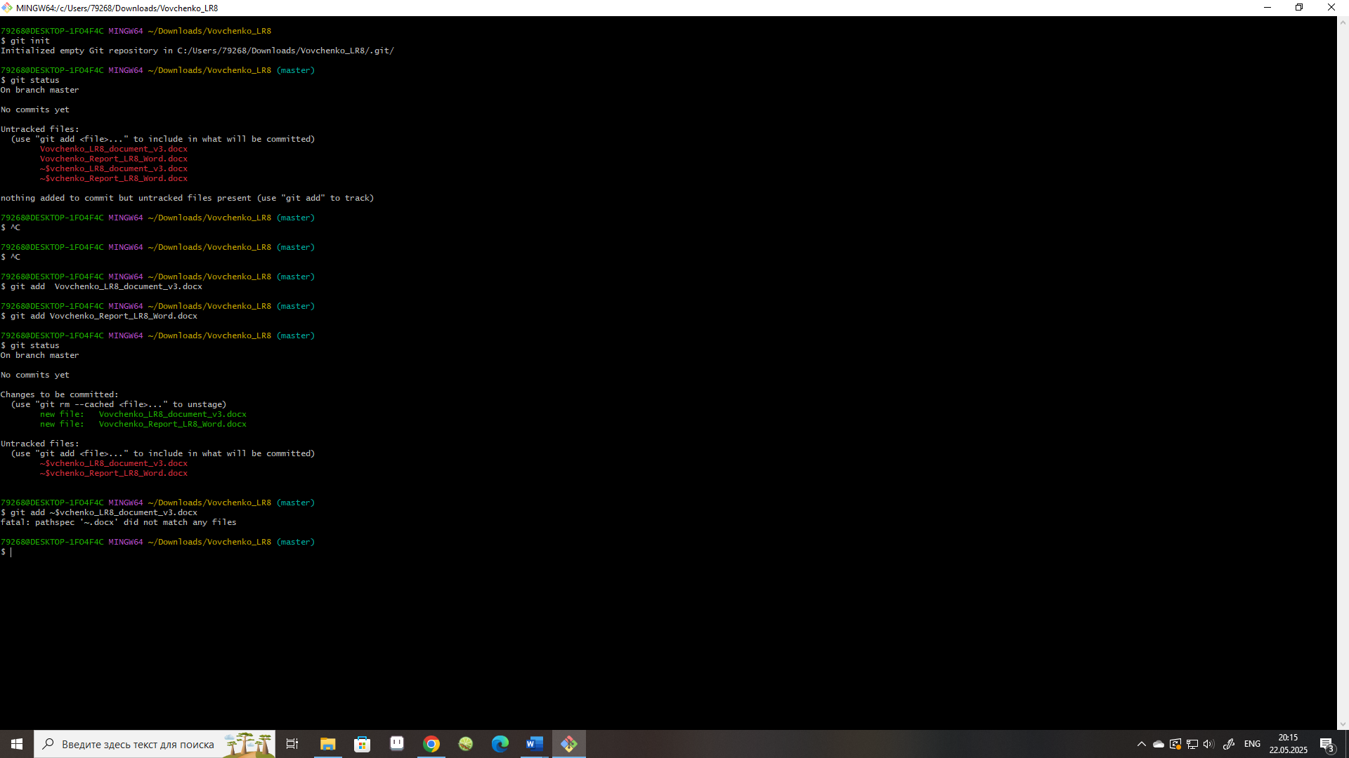

5. Создайте удаленный репозиторий на сервисе GitHub

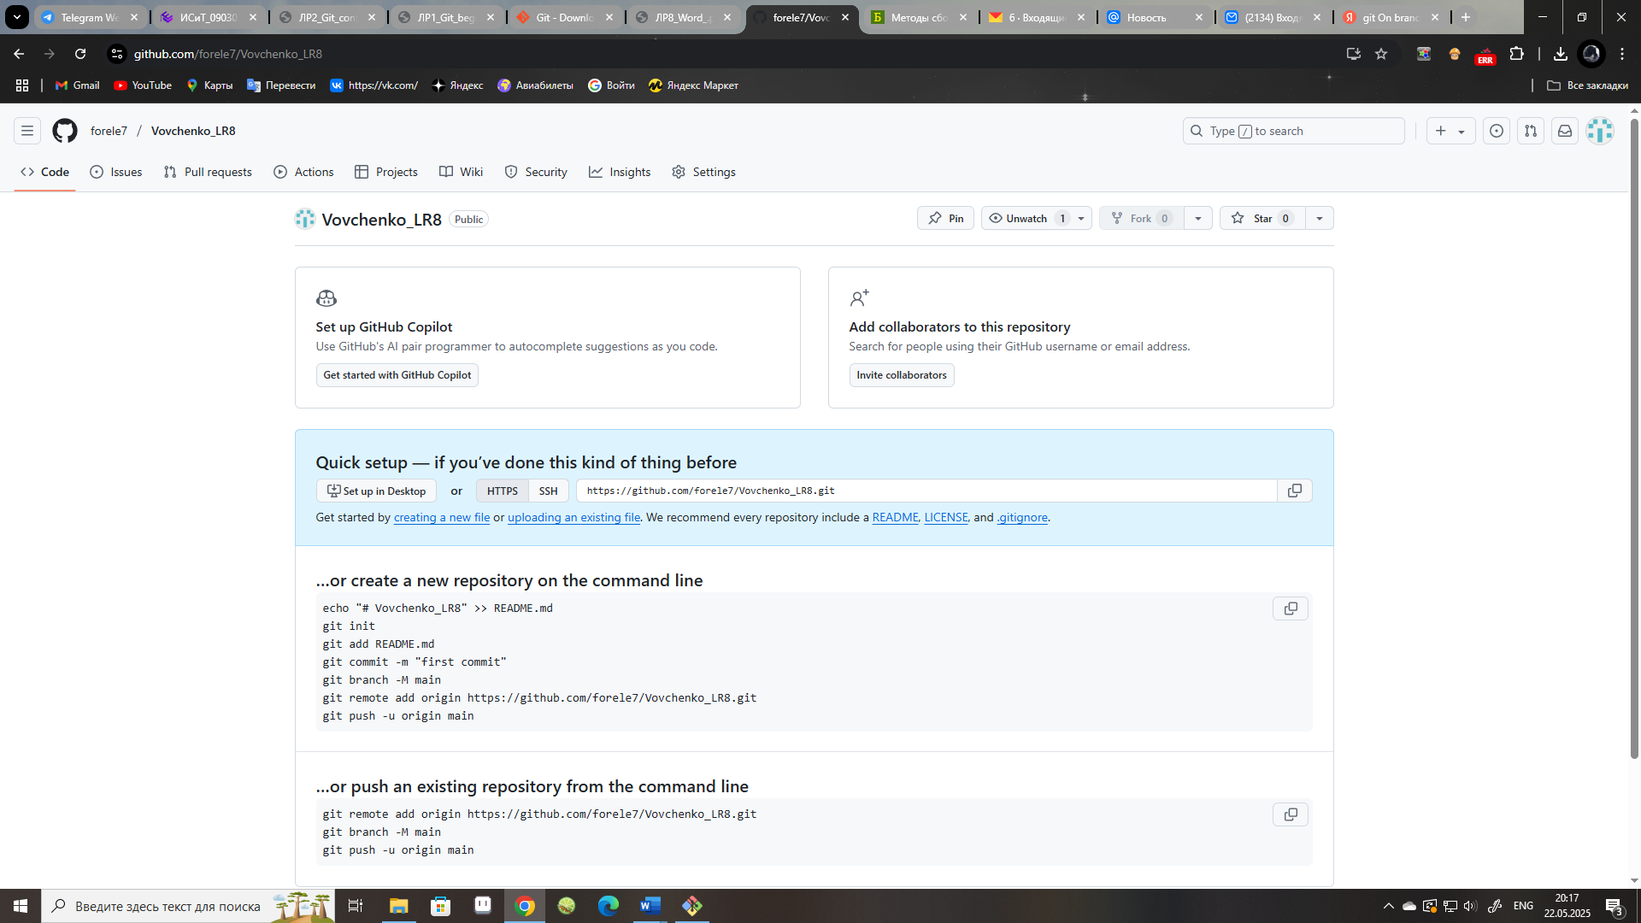

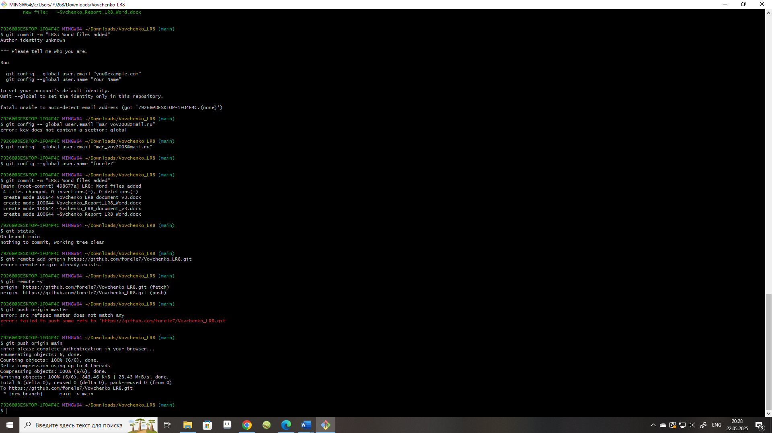

6-7. Загрузите титульный лист курсовой работы с дистанционного курса на e-learning. Откройте его и вставьте в начало своего документа Surname_LR8_document_vN.docx с сохранением форматирования.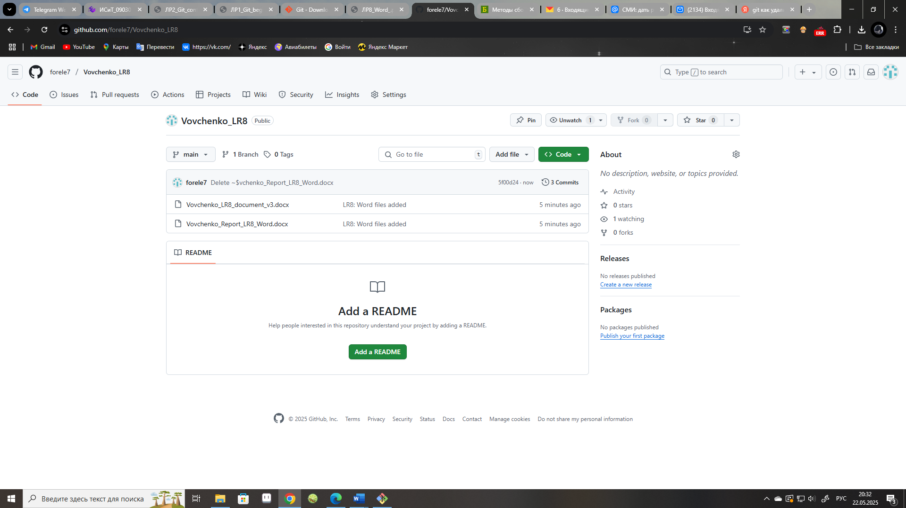

Заполните недостающие данные на титульном листе. Сохраните документ и зафиксируйте изменения в репозитории.

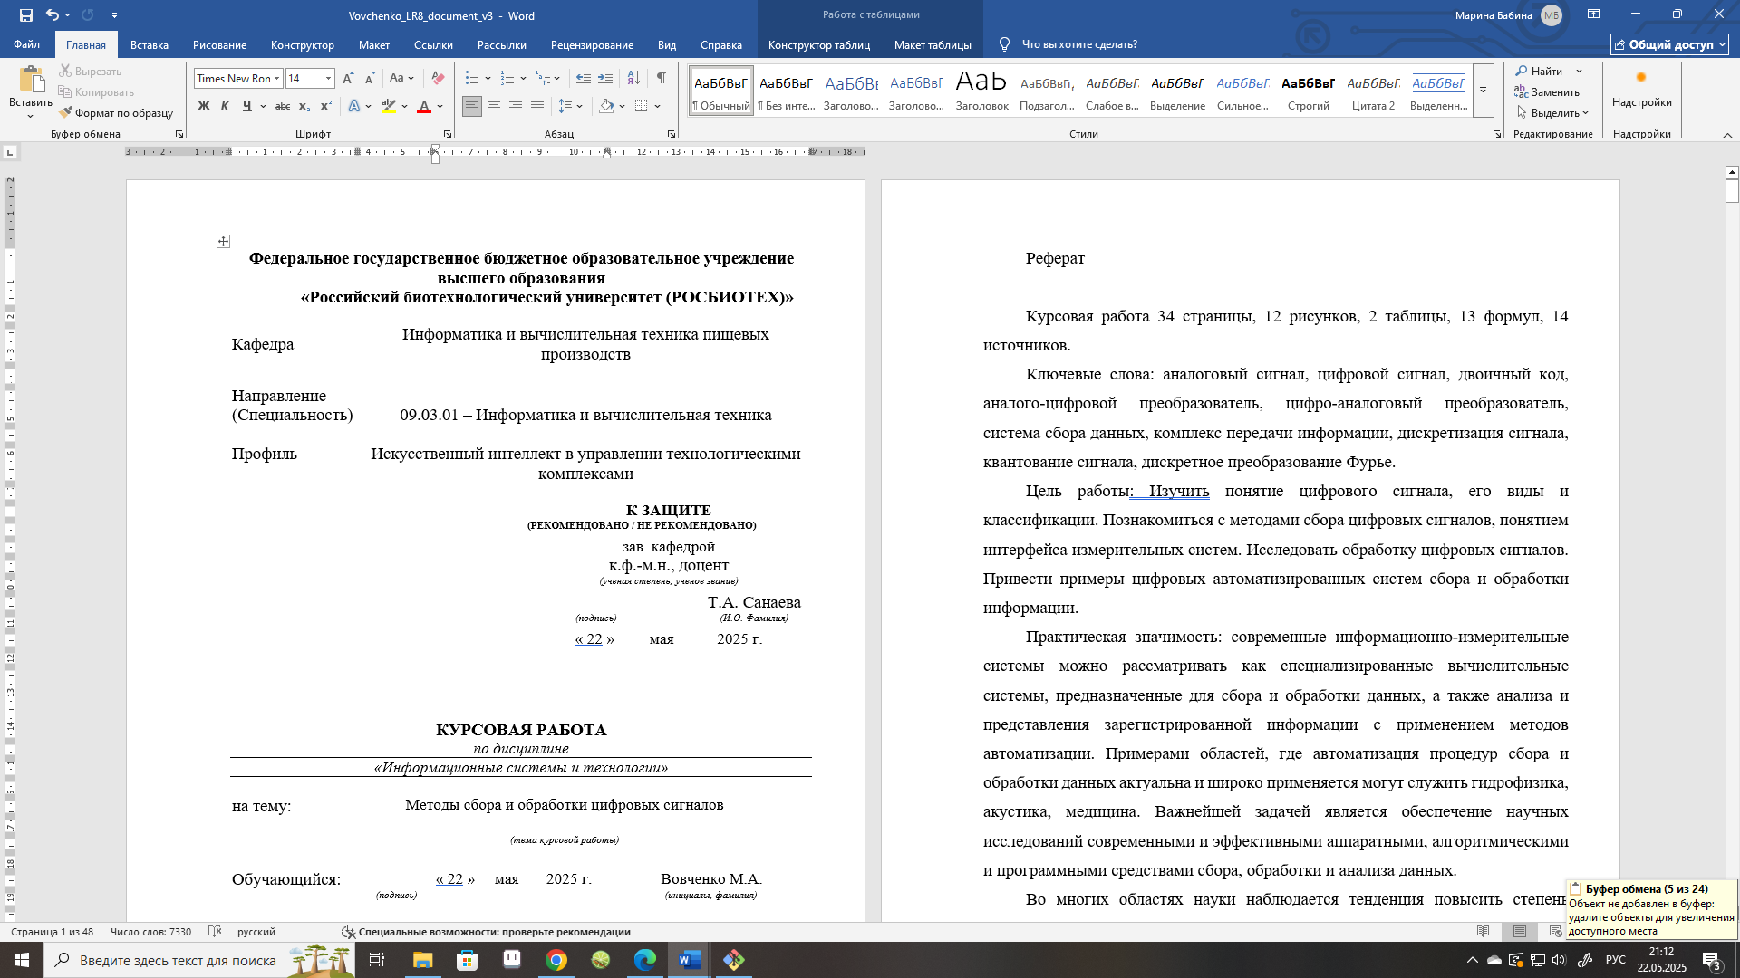

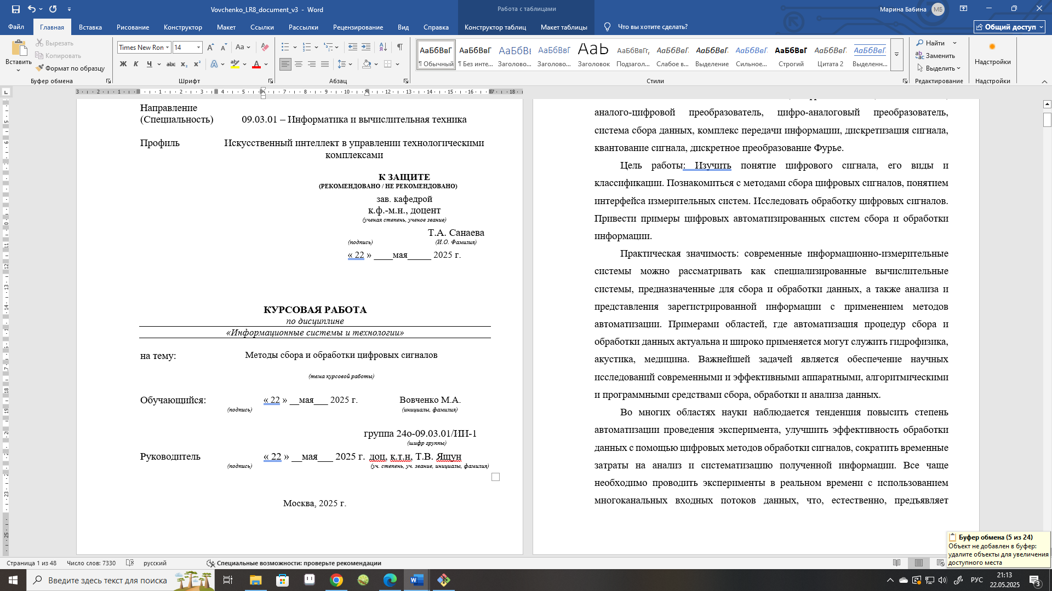

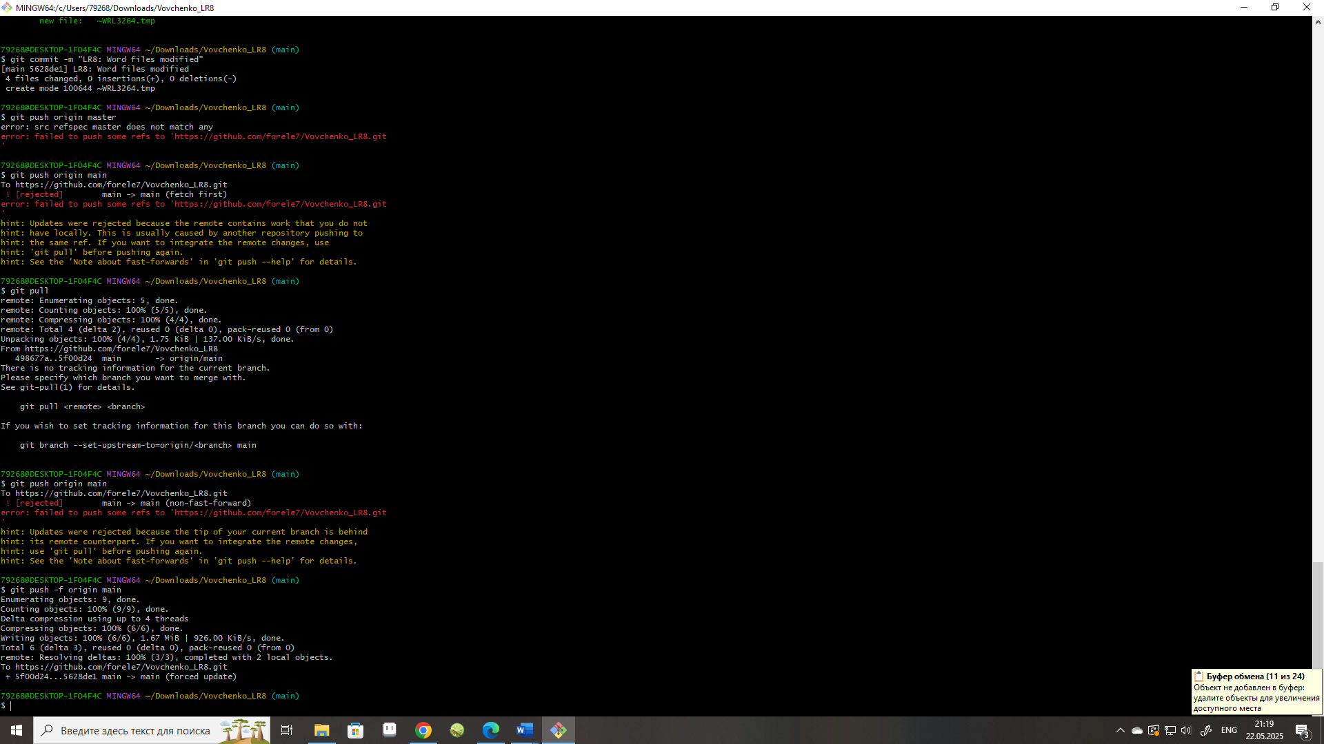

9. Установите поля документа согласно требованиям (поля: левое – 30 мм, правое – 10 мм, верхнее – 20 мм, нижнее – 20 мм)

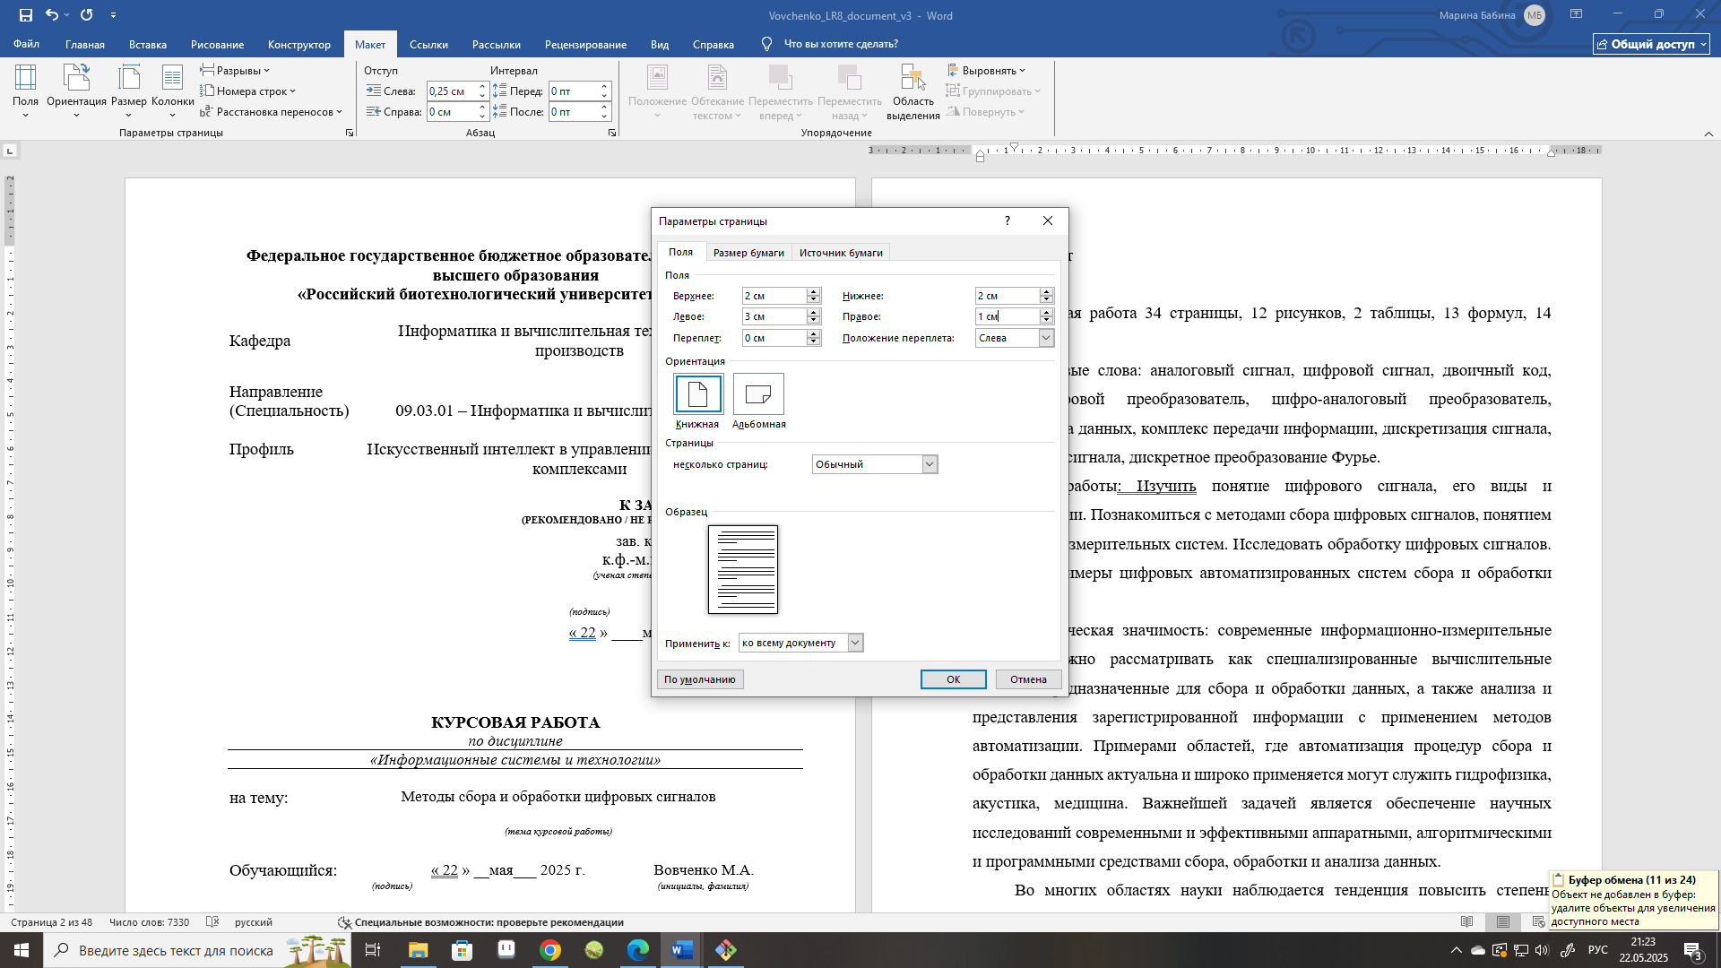

10. Удалите лишние символы абзацев и табуляций в тексте (удалена лишняя табуляция)

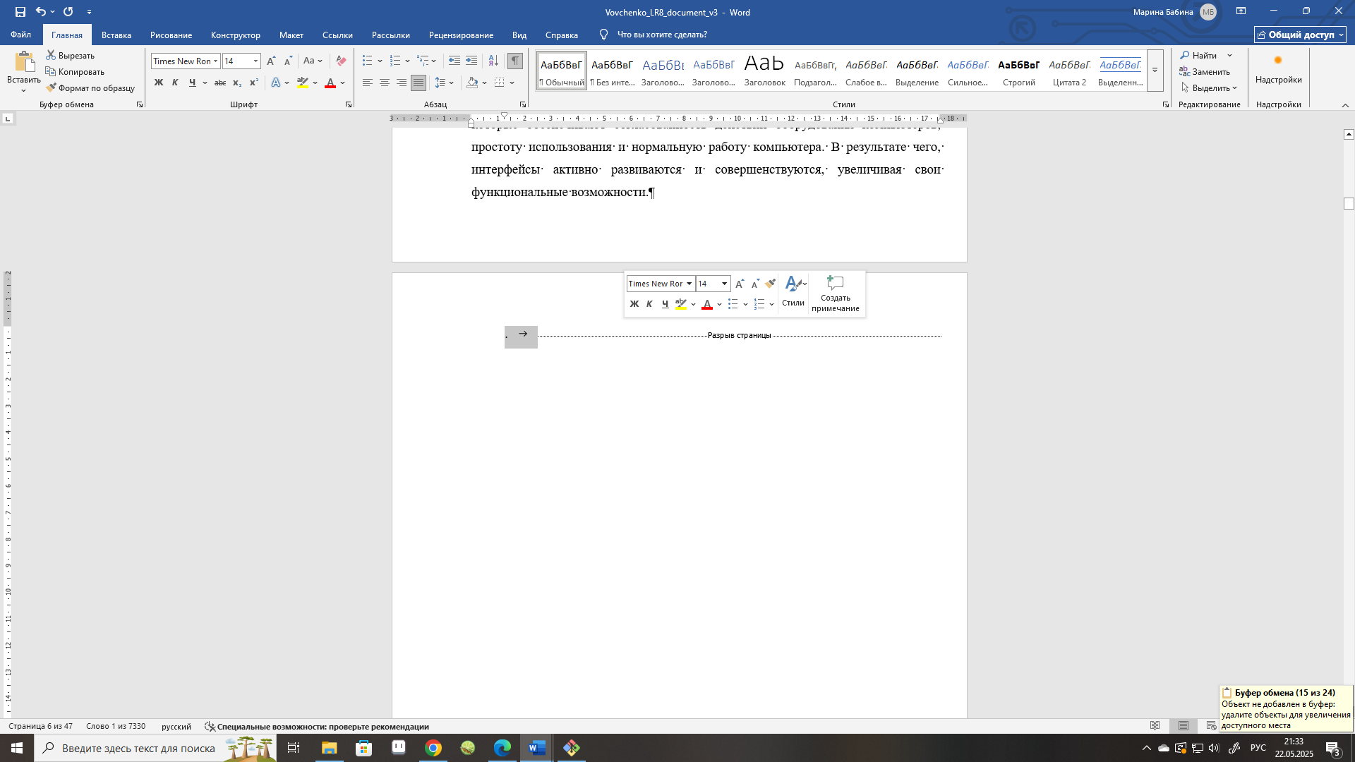

11. Измените стили документа согласно таблице (таблица составлена на основе требований на стр. 11-12). Сохраните документ и зафиксируйте изменения в репозитории.

Стиль «Обычный1»:

